Приложение 1
к Инструкции о порядке государственного учета, переноса воинских захоронений и захоронений жертв войн, регистрации захоронений иностранных военнослужащих на территории Республики Беларусь
и ведения автоматизированных банков данных

РЕСПУБЛИКА БЕЛАРУСЬ

ПАСПОРТ  воинского захоронения  (захоронения жертв войн) |  | 3309
 |  | (учетный номер)

1. Место и дата захоронения Могилевская область, Осиповичский район
(область, район, город,
Ясенский с\с, д.Осередок, июнь 1944
сельсовет, населенный пункт, число, месяц, год)

2. Вид захоронения братская могила
3. Охранная зона (границы захоронения) на кладбище 1,5838 га (3,5 м х3,5 м )
4. Краткое описание захоронения и его состояние установлена стела из гранита с надписью «КОМАНДИР партизанского взвода РОМАНЕНКО Михаил Тимофеевич ПАРТИЗАН СУРОВЕЦ Иван Павлович погибли в 1944 году». Состояние удовлетворительное.

5. Количество захороненных:
Всего | В том числе по категориям |  |  |  |  |  |  |  | Из них |  | Приме-  чание
Всего | военнослужащих |  | участников сопротивления |  | военнопленных |  | жертв войн |  |  |  | Приме-  чание
Всего | изве-  стных | неиз-  вест-  ных | изве-  стных | неиз-  вест-  ных | изве-  стных | неиз-  вест-  ных | изве-  стных | неиз-  вест-  ных | изве-  стных | неиз-  вест-  ных | Приме-  чание
2 | 2 | - | - | - | - | - | - | - | 2 | - | партизаны

6. Персональные сведения о захороненных:

№  п/п | Воинское звание | Фамилия | Собственное имя | Отчество (если таковое имеется) | Дата рождения | Дата гибели или смерти | Место первич-ного захоронения | Место службы | Место рождения и призыва
1 | партизан | Романенко | Михаил | Тимофеевич | 1910 | 01.06.  1944 | Там же |  | дер. Бурляевка, Еланьковского района, Воронежской области
2 | партизан | Суровец | Иван | Павлович | 1924 | 01.06.  1944 | Там же

7. Кто осуществляет уход за захоронением Ясенский сельисполком, ГУО «Ясенская средняя школа»

8. Фотоснимок захоронения |  | 9. Карта расположения
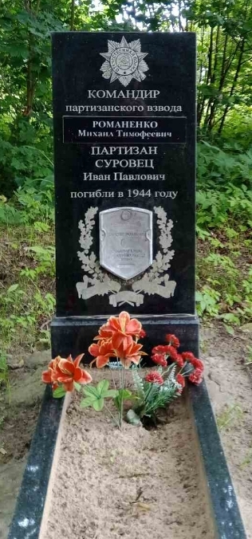 |  | 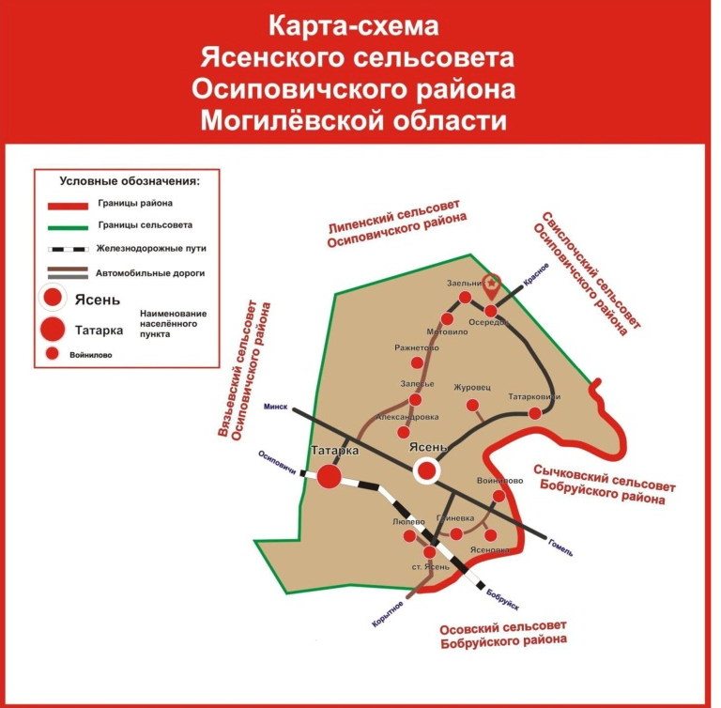

10. Дополнительная информация В 1967 году установлен обелиск из кирпича и бетона. В 2021 году установлен новый памятник. В 2025 году «Романенко Михаил Михайлович» заменено на «Романенко Михаил Тимофеевич». На балансе Ясенского сельсовета

